Министерство науки и высшего образования РФ
Пензенский государственный университет
Кафедра «Вычислительная техника»

ОТЧЁТ
по лабораторной работе №9
По дисциплине «Информационные технологии в профессиональной деятельности»
На тему: ««GitHub. Совместная работа»»

Выполнил: ст. гр. 25ВВВ1
Аверин А. А.
Ячменёв М. А.
Какулин В.С.
Самсонов М.А.
Приняли:
к.т.н., доцент Юрова О. В.
к.т.н., доцент Митрохина Н.Ю.

Пенза 2026

1. Цель работы
Научиться работать с веб-сервисом для хостинга проектов и их совместной разработки GitHub. Создать публичный репозиторий и организовать совместную работу над проектом с использованием системы контроля версий Git.

2. Участники команды
Роль | ФИО | Username GitHub
Студент №1 (координатор) | Ячменев М.А. | DaNte1s
Студент №2 | Аверин А.А. | artemka228134
Студент №3 | Какулин В.С. | Vlad
Студент №3 | Самсонов М.А. | Ik1skaBlat
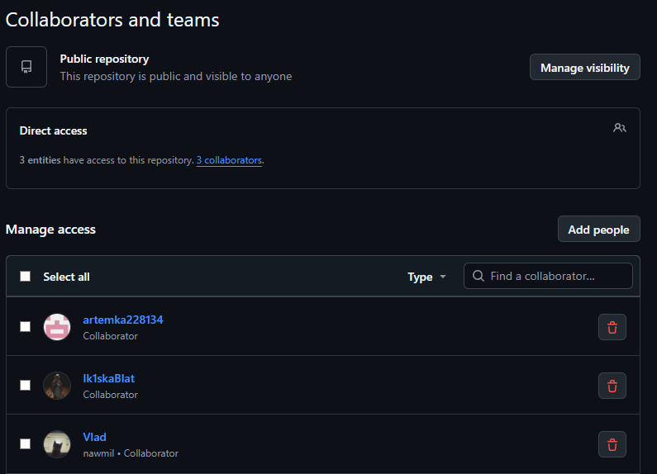

3. Этап 1. Подготовительный (создание и наполнение репозитория)
3.1. Выполняет студент №1
3.1.1. Создание локального репозитория и связь с удалённым

Были выполнены следующие команды:
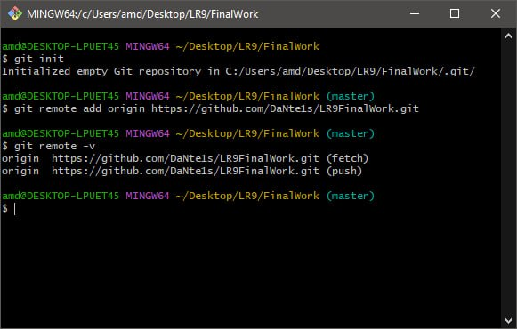

3.1.2. Добавление соавторов на GitHub
На странице репозитория были добавлены соавторы: Settings → Collaborators → Add people.
3.1.4. Добавление файла отчёта
Создан файл отчёта Lab9_Report.docx и добавлен в репозиторий:
3.1.5. Добавление файлов проекта по программированию
Файлы проекта скопированы в папку FinalWork.

3.1.6. Отправка в удалённый репозиторий
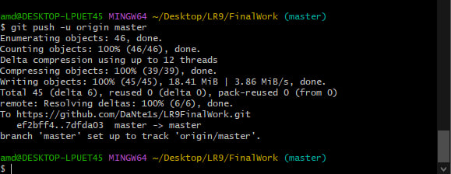
3.1.7. Проверка на GitHub

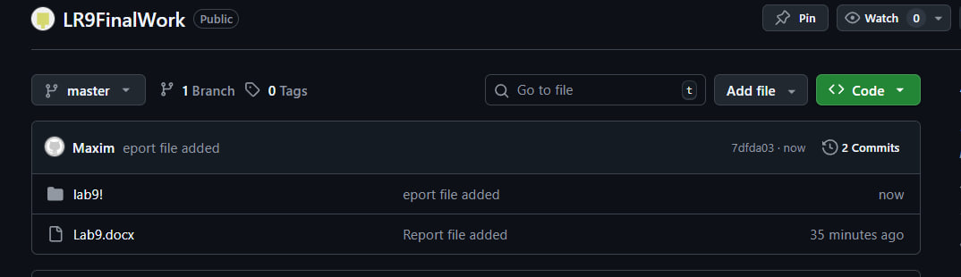

4. Этап 2. Основной (работа в собственных ветках)
4.1. Выполняет студент №1 (ветка Yachmenev)
4.1.1. Получение актуальных изменений
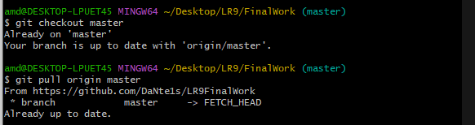

4.1.2. Создание и переключение на новую ветку
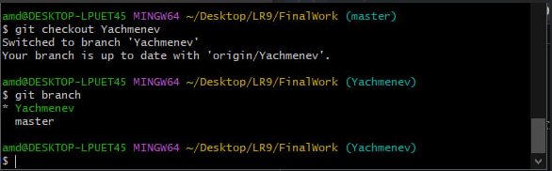
4.1.3. Внесение изменений в код проекта
Было изменено имя структуры в коде:
details → details67
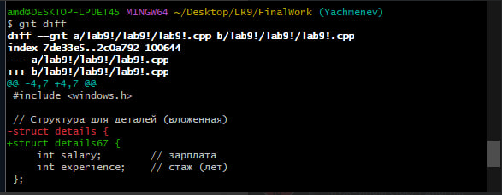
4.1.4. Создание файла отчёта 1.docx
Создан файл 1.docx с описанием действий и скриншотами.
4.1.5. Отправка ветки на GitHub
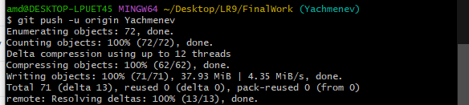

4.1.6. Слияние с веткой master
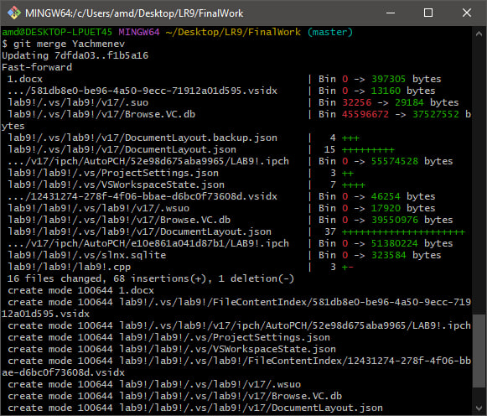
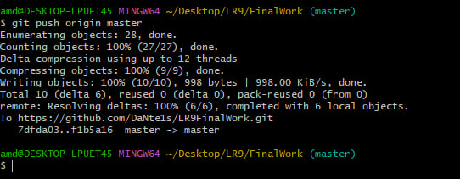
4.2. Выполняет студент №2 (ветка Каkulin)
4.2.1 Подтверждение приглашения.
Координатор добавил меня в соавторы репозитория LR9Finalwork. На указанную при регистрации почту пришло письмо-приглашение. Я перешел по ссылке и принял приглашение.
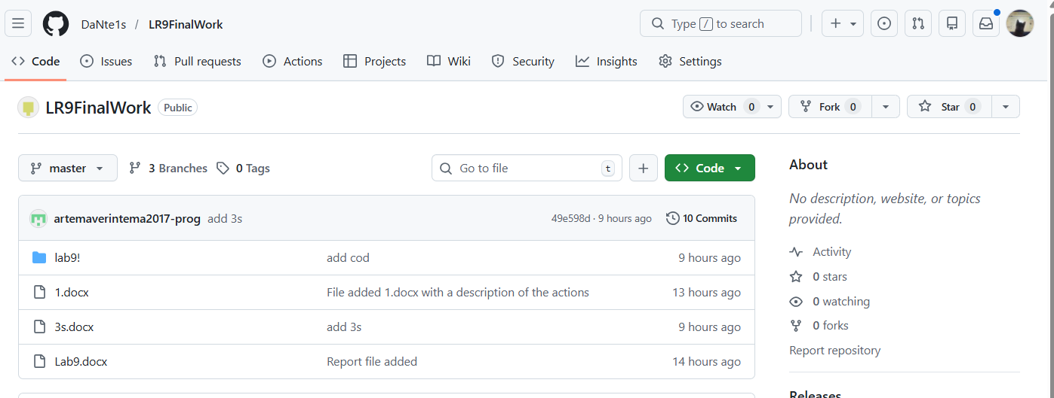
4.2.2 Клонирование репозитория.
После приглашения я скопировал общий репозиторий к себе на компьютер.
git clone https://github.com/DaNte1s/LR9FinalWork.git
В результате была создана папка LR9Finalwork. Перешел в нее:
cd “C:\Users\Влад\Desktop\PSU\ITinPA\lab9\LR9FinalWork”
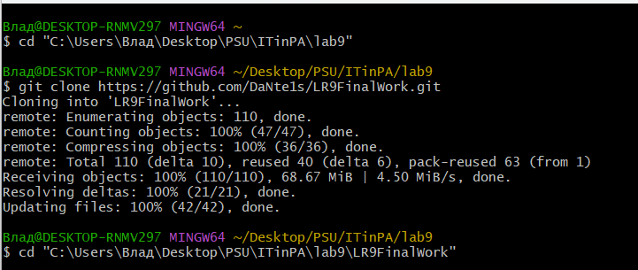
Выполнение индивидуального задания.
4.2.3 Создание новой ветки.
Для выполнения своей части работы я создал новую ветку с именем, содержащим мою фамилию, и перешел в нее:
git checkout -b Kakulin
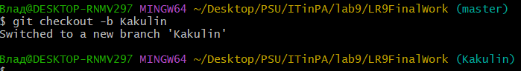
4.2.4 Внесение изменений в код:
В проекте был предоставлен файл lab1.cpp, содержащий программу на языке C. В соответствии с заданием я:
- Изменил объявление всех используемых переменных так, чтобы каждая переменная объявлялась с новой строки.
- Добавил хотя бы один комментарий, поясняющий назначение переменных.
Отрывок кода, подтверждающий изменения:
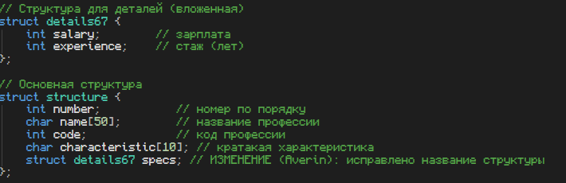
4.2.5 Фиксация изменений.
После внесения изменений я зафиксировал их с осмысленным сообщением:
git add .
git commit -m “descriptions have been added to each variable and declarations have been added to
each line”
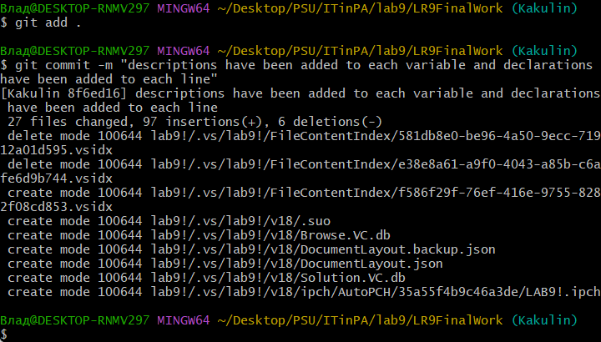
4.2.6 Создание отчета о своей работе.
Я создал файл 2.docx, в котором описал свои действия и добавил скриншоты (в том числе из консоли git).
git add 2s.docx
git commit -m “added Kakulin student report”
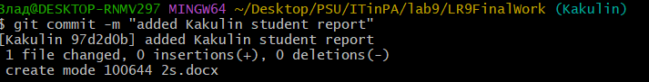
4.2.7 Отправка ветки на GitHub.
Чтобы мои изменения сохранились на удалённом сервере, я отправил ветку Kakulin в репозиторий:
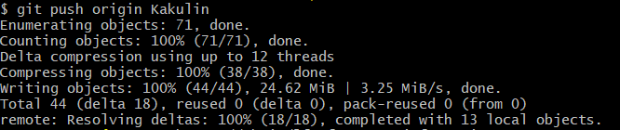
4.2.8 Слияние с веткой master
После того как координатор проверил мои изменения и дал разрешение на слияние, я выполнил следующие шаги:
- Обновил локальную ветку master (на случай, если за время работы в неё были добавлены изменения от других участников):
git checkout master
git pull origin master
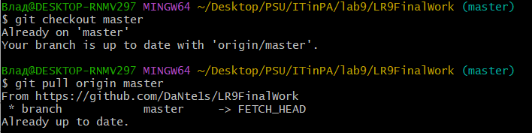
- Выполнил слияние своей ветки Kakulin в master:
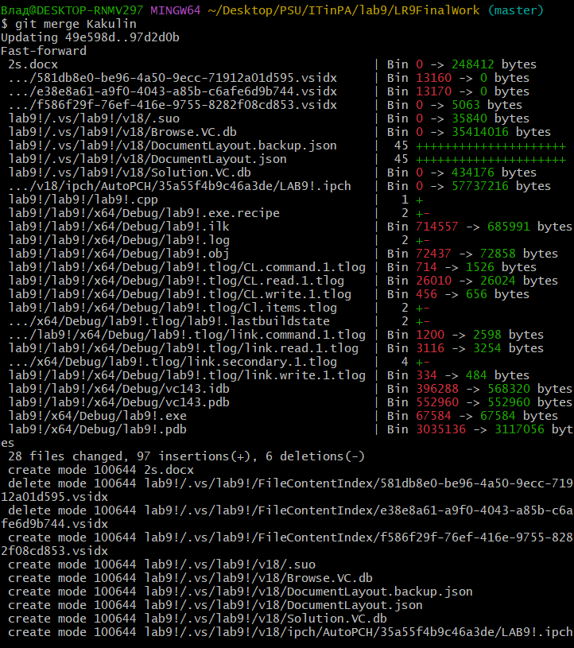
- Отправил обновлённую ветку master на GitHub:
git push origin master
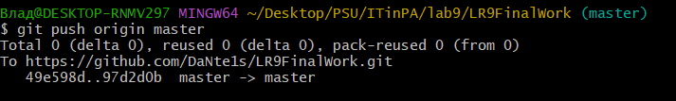
4.2.9 Итог.
В результате моей работы:
- В общем репозитории LR9Finalwork изменено объявление переменных (на каждой строке одно объявление).
- В код добавлены комментарии к каждой переменной, отвечающие за пояснение их работы.
- Мой отчёт 2s.docx с описанием действий и скриншотами сохранён в репозитории.
- Все изменения прошли проверку координатором и успешно слиты с главной веткой.
4.3. Выполняет студент №3 (ветка Averin)
4.3.1 Подтверждение приглашения
Координатор (Иванов) добавил меня в соавторы репозитория LR9Finalwork. На указанную при регистрации почту пришло письмо-приглашение. Я перешёл по ссылке и принял приглашение.
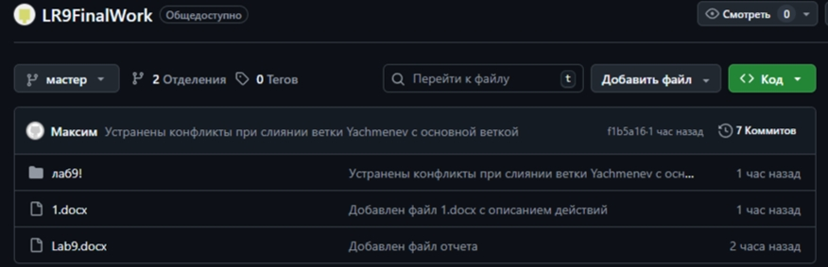
4.3.2 Клонирование репозитория
После принятия приглашения я склонировал общий репозиторий к себе на компьют
git clone https://github.com/DaNte1s/LR9Finalwork.git
В результате была создана папка LR9Finalwork (имя совпадает с именем репозитория). Перешёл в неё:
cd LR9Finalwork
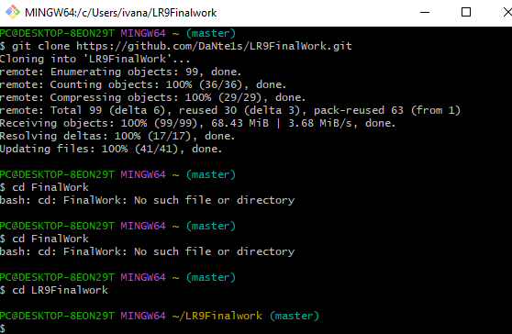[Скриншот: процесс клонирования и переход в папку]
4.3.3 Выполнение индивидуального задания
4.3.4 Создание новой ветки
Для выполнения своей части работы я создал новую ветку с именем, содержащим мою фамилию, и перешёл в неё:
git checkout -b Averin
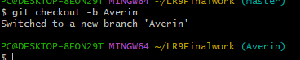
[Скриншот: создание и переход в ветку Sidorov]
4.3.5 Внесение изменений в код
В проекте был предоставлен файл lab1.c (или lab1.cpp), содержащий программу на языке C. В соответствии с заданием я:
- Добавил проверку на положительность переменной code (код профессии) сразу после её ввода.
- Добавил комментарий, поясняющий условное выражение.
Кроме того, исправил ошибку в объявлении структуры – заменил struct details specs на struct details67 specs, так как структура details67 была определена ранее.
Изменённый фрагмент кода (функция inputData):
c
// Функция для ввода данных
void inputData(struct structure arr[], int n) {
printf("Введите информацию о %d профессиях:\n", n);
for (int i = 0; i < n; i++) {
printf("\nПрофессия #%d:\n", i + 1);
arr[i].number = i + 1;

if (i > 0) {
clearInputBuffer();
}

printf(" Название: ");
fgets(arr[i].name, sizeof(arr[i].name), stdin);
arr[i].name[strcspn(arr[i].name, "\n")] = 0;

printf(" Код профессии (число): ");
scanf_s("%d", &arr[i].code);

// === ДОБАВЛЕНА ПРОВЕРКА ===
// Проверяем, что код профессии положительный
if (arr[i].code <= 0) {
printf(" Внимание! Код профессии должен быть положительным числом.\n");
}
// === КОНЕЦ ПРОВЕРКИ ===

printf(" Зарплата: ");
scanf_s("%d", &arr[i].specs.salary);

printf(" Стаж (лет): ");
scanf_s("%d", &arr[i].specs.experience);

if (i == n - 1) {
clearInputBuffer();
}
}
}
Также исправил определение структуры в начале файла:
c
// Основная структура
struct structure {
int number; // номер по порядку
char name[50]; // название профессии
int code; // код профессии
struct details67 specs; // характеристики профессии (исправлено название)
};
4.3.6 Фиксация изменений
После внесения изменений я зафиксировал их с осмысленным сообщением:
git add lab9.cpp
git commit -m "Добавлена проверка положительности кода профессии, исправлена структура, добавлен комментарий"
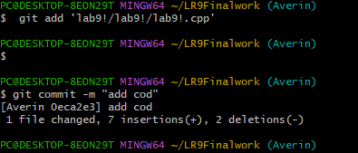
[Скриншот: коммит в консоли]
4.3.7 Создание отчёта о своей работе
Я создал файл 3.docx, в котором описал свои действия и добавил скриншоты (в том числе из консоли git).
git add 3s.docx
git commit -m "Добавлен отчёт студента Averin"
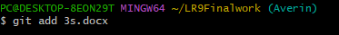
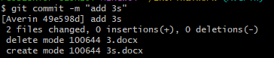
[Скриншот: коммит файла отчёта]
4.3.8 Отправка ветки на GitHub
Чтобы мои изменения сохранились на удалённом сервере, я отправил ветку Averin в репозиторий:
git push origin Averin
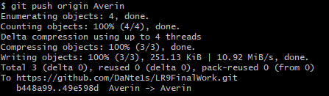
[Скриншот: успешный push ветки Averin]

4.3.9 Слияние с веткой master
После того как координатор проверил мои изменения и дал разрешение на слияние, я выполнил следующие шаги:
- Обновил локальную ветку master (на случай, если за время работы в неё были добавлены изменения от других участников):
git checkout master
git pull origin master
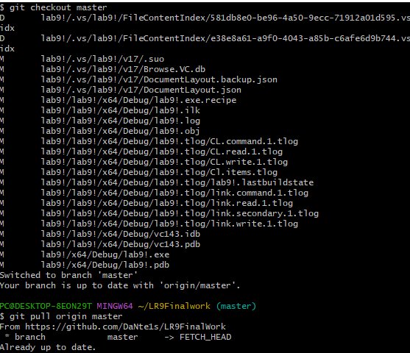
- Выполнил слияние своей ветки Averin в master:
git merge Averin
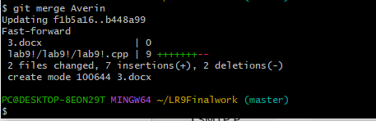
- Отправил обновлённую ветку master на GitHub:
git push origin master
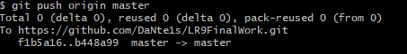
[Скриншот: процесс слияния и push в master]
4.3.10 Итог
В результате моей работы:
- В общий репозиторий LR9Finalwork добавлена функциональность проверки положительности кода профессии с выводом предупреждения.
- В коде присутствует комментарий, поясняющий условное выражение.
- Исправлена ошибка в объявлении структуры.
- Мой отчёт 3.docx с описанием действий и скриншотами сохранён в репозитории.
- Все изменения прошли проверку координатором и успешно слиты с главной веткой.

5. Этап 3. Заключительный (оформление общего отчёта)
5.1. Выполняет студент №1
5.1.2. Проверка полученных файлов
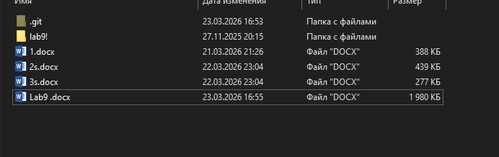

5.1.3. Просмотр истории коммитов
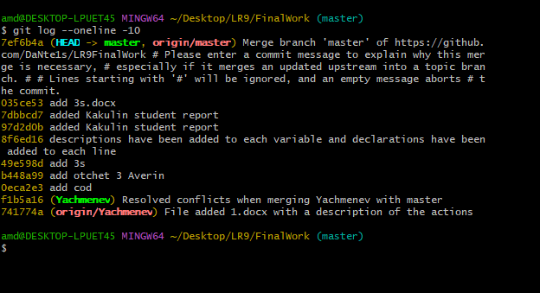
5.1.4. Оформление общего отчёта
Файл Lab9.docx был открыт и дополнен:
- Описанием действий студента №1
- Описанием действий студента №2 (из файла 2.docx)
- Описанием действий студента №3 (из файла 3.docx)
- Скриншотами всех этапов работы
- Ссылкой на совместный репозиторий
6. Ссылка на совместный репозиторий
Ссылка на совместный репозиторий: https://github.com/DaNte1s/LR9Finalwork
7. Выводы
В ходе выполнения лабораторной работы были получены следующие навыки:
- Регистрация и настройка профиля GitHub — созданы учётные записи всех участников команды.
- Создание и настройка репозитория — создан публичный репозиторий FinalWork, настроена связь с локальным репозиторием.
- Добавление соавторов — в репозиторий добавлены коллабораторы
- Работа с ветками (branches) — каждый участник создал свою ветку, внёс изменения и выполнил слияние с основной веткой master.
- Разрешение конфликтов — при слиянии веток были отработаны навыки разрешения конфликтов (если возникали).
- Оформление отчётности — созданы файлы отчётов в формате .docx с описанием действий и скриншотами.
- Совместная работа — организована эффективная совместная работа трёх участников над одним проектом с использованием системы контроля версий Git и веб-сервиса GitHub.
В результате работы создан совместный публичный репозиторий, содержащий:
- Общий отчёт по лабораторной работе (Lab9.docx)
- Индивидуальные отчёты каждого участника (1.docx, 2s.docx, 3s.docx)
- Файлы лабораторной работы по программированию с внесёнными изменениями

